МИНИСТЕРСТВО ОБРАЗОВАНИЯ И НАУКИ РЕСПУБЛИКИ ДАГЕСТАН
МКОУ «Бугленская СОШ имени Ш.И.Шихсаидова»
Россия, республика Дагестан, 368210, Буйнакский район село Буглен ул. Спортивная 6.
e-mail: shkola.buglen@mail.ru ОГРН: 1030500714793 ИНН: 0507009667
Утвержден
директором МКОУ
«Бугленская СОШ
им. Ш.И.ШИХСАИДОВА»
________А.А.Джаватовой

«__»______2018ГОД.

План мероприятий
по проведению месячника по антитеррористическому воспитанию
в МКОУ«Бугленская СОШ имени Ш.И.ШИХСАИДОВА»
с 01.10.2018 г. – 31.10.2018 г.
№  п/п | Мероприятия | Срок исполнения | Ответственный  Исполнитель
1.Работа с педагогами.
1 | Инструктаж « Действия при угрозе совершения теракта». | 4.10.2018. | Руководитель по безопасности ШанавазовС.Ф
2 | Информационный час «Россия без террора». | 5.10.2018г | Зам.по ВР.
3 | Обучение персонала по действиям в случае возникновения чрезвычайных ситуаций на объектах с массовым пребыванием людей | 4.10.2018г | Зам. по ВР.  Руководитель по безопасности ШанавазовС.Ф
4 | Тематический вечер в музее «Трагедия Беслана» | 8.10.2018г | Руководитель по безопасности ШанавазовС.Ф
5 | Информационный час «Толерантность – путь к миру» | 11.10.2018г | Зам. по ВР.
6 | Конкурс агитационных плакатов «Мы за дружбу народов» | 6.10.2018г | Зам. по ВР.
7 | Просмотр видеофильмов «Мы против террора» | 01.10-31.10.2018гг | Руководитель по безопасности ШанавазовС.Ф
8 | Час актуального разговора «Терроризм - проблема современности» | 15.10.2018г | Руководитель по безопасности ШанавазовС.Ф
9 | Беседа по профилактике правонарушений | 20.10.2018г | Руководитель по безопасности ШанавазовС.Ф
2.Работа с учащимися.
1 | Просмотр мультфильма «Ребята, давайте жить дружно!» | В теч. месяца. | Зам. по ВР.  Руководитель по безопасности ШанавазовС.Ф
2 | Конкурс рисунков на асфальте « Мы рисуем - Мир!» | 16.10.2018г | Руководитель по безопасности ШанавазовС.Ф
3 | Встреча с зам. муфтия Буйнакска Гаджибагатыровым | 19.10.19г | Зам. по ВР.  Руководитель по безопасности ШанавазовС.Ф
4 | Беседа обзор «Давайте жить дружно!» | 22.10.2018г | Зам. по ВР.  Руководитель по безопасности ШанавазовС.Ф
5 | Тематическое занятие в младших классах «Трагедия Беслана» | 25.10.2018г | Зам. по ВР.  Руководитель по безопасности ШанавазовС.Ф
6 | Беседа «Азбука безопасности» | 27.10.2018г | Зам. по ВР.  Руководитель по безопасности ШанавазовС.Ф
7 | Тематическая беседа «Давайте дружить народами» | 18.10.2018г | Зам. по ВР.  Руководитель по безопасности ШанавазовС.Ф
8 | Акция «Мир внутри нас – мир вокруг нас» | 29.10.2018г | Зам. по ВР.  Руководитель по безопасности ШанавазовС.Ф
9 | Познавательная программа «Чтобы не было беды» | 13.10.2018г | Зам. по ВР.  Руководитель по безопасности ШанавазовС.Ф
10 | Беседа обзор « Все мы дети одной планеты» | 11.10.2018г | Зам. по ВР.  Руководитель по безопасности ШанавазовС.Ф
11 | «Жить в мире с собой и другими?» классные часы . | 8.10.2018г | Зам. по ВР.  Руководитель по безопасности ШанавазовС.Ф  Кл.руководители.
12 | Общешкольный кросс -«Спорт против терроризма» | 30.10.2018г | Зам. по ВР.  Руководитель по безопасности ШанавазовС.Ф
13 | Информационный час «Толерантность путь к миру» | 29.10.2018г | Зам. по ВР.  Руководитель по безопасности ШанавазовС.Ф
14 | Беседа по профилактике правонарушений «Заведомо ложное сообщение об акте терроризма» | 20.10.2018г | Руководитель по безопасности ШанавазовС.Ф
3.Работа с родителями
1 | День информации «Терроризм - без будущего, будущее без терроризма» | 13.10.2018г | Зам. по ВР.  Руководитель по безопасности ШанавазовС.Ф
2 | Час актуального разговора «Терроризм - проблема современности» | 23.10.2018г | Зам. по ВР.  Руководитель по безопасности ШанавазовС.Ф
3 | Акция «Беслан не должен повторится» | 24.10.2018г | Зам. по ВР.  Руководитель по безопасности ШанавазовС.Ф
4 | Тематическая программа «Как вести себя при терактах» | 6.10.2018г | Зам. по ВР.  Руководитель по безопасности ШанавазовС.Ф
5 | Мультимедийная презентация «Объединимся» вместе против террора» | 11.10.2018г | Зам. по ВР.  Руководитель по безопасности ШанавазовС.Ф
6 | Распространение буклетов «Как не стать жертвой терроризма» | 2.10.2018г | Зам. по ВР.  Руководитель по безопасности ШанавазовС.Ф
7 | Фотовыставка «Я, ты, он, она – вместе многонациональная семья» | 15.10.2018г | Зам. по ВР.  Руководитель по безопасности ШанавазовС.Ф
8 | Беседа по профилактике правонарушений | 20.10.2018г | Руководитель по безопасности ШанавазовС.Ф

Заместитель директора по ВР_______________Джахбарова Д.Г

Анализ
работы месячника «ЭКСТРЕМИЗМУ- НЕТ!»
по профилактике терроризма и экстремизма среди несовершеннолетних
МКОУ «Бугленская СОШ. имени Ш.И.Шихсаидова»
за 2018– 2019 учебный год.
Одним из важнейших направлений профилактической работы школы является профилактика экстремизма и терроризма среди учащихся. Учащиеся должны хорошо разбираться в этих вопросах, поэтому очень часто темами классных часов становятся: «Мы за мир на земле». Мы понимаем, что угроза терроризма будет существовать до тех пор, пока мы все вместе не начнем этому противостоять».

Целью мероприятий, проводимых МКОУ «Бугленская СОШ» по профилактике терроризма и экстремизма было:
Обеспечение безопасности обучающихся во время их трудовой и учебной деятельности путем повышения безопасности их жизнедеятельности.
Задачи:
- Воспитание учащихся в духе миролюбия, веротерпимости и толерантности;
2. Формирование норм социального поведения, характерного для гражданского общества;
3. Через воспитательные мероприятия повышение роли семьи в формировании у детей норм толерантности;
4. Развитие идей толерантности, противодействия экстремизму через детскую общественную организацию, ученическое самоуправление;
5. Практическая проверка готовности учащихся действовать в экстремальных ситуациях.

В своей деятельности по обеспечению безопасности, антитеррористической защите и противодействию идеологии терроризма руководствуемся положениями Федеральных законов, приказом Министерство образования РД, программой профилактики терроризма экстремизма на территории Республики Дагестана 2015- 2020 годы, единой концепцией духовно-нравственного воспитания и развития подрастающего поколения Республики Дагестан.
Основные проведенные мероприятия по борьбе с терроризмом и противодействию экстремизму:
- Организован пропускной режим в учреждение, который осуществляется дежурными учителями и сторожами.
- Проводится ежедневный обход зданий и сооружений, с целью обнаружения посторонних предметов, проверка целостности ограждения, наличие замков на здании школы, проверка чердаков.
- Установлена кнопка тревожной сигнализации и экстренного вызова милиции с выводом на пульт ПЦО ОВД при УВД Буйнакского муниципального района.
С целью совершенствования организации деятельности школы по противодействию терроризму в октябре в МКОУ «Бугленская СОШ» проведен семинар среди педагогов на тему: «Концепция и нормативно – правовая база противодействия терроризму в Республике Дагестан».
Проведен Круглый стол на тему: «Духовно – нравственные основы противодействия терроризму» среди учащихся 10-11 классов.
Целью данного мероприятия являлось обсуждению проблемных тем; умение вести диалог, проявлять уважительное и толерантное отношение друг другу.

Форма занятия предполагает самостоятельную подготовку учащихся докладов (от каждого класса) и электронных презентаций по основному вопросу. В конце занятия подвели итоги работы «круглого стола», сформулированы основные выводы и оценена работа учащихся.
Темы докладов:
1. Роль семьи в духовном возрождении России (10 класс);
2. Причины возникновения терроризма в религиозной и духовной жизни (11 класс).

Совместно с родителями, педагогами и учащимися МКОУ «Бугленская СОШ» проведена конференция по теме: «Роль патриотизма в обеспечении национальной безопасности Республики Дагаестан в условиях террористических угроз».
В ходе конференции выступал с обращением руководитель безопасности Шанавазов С.Ф
В своем обращении Джабраил- гьажи сказал, что с позиций междисциплинарного подхода рассматривается взаимосвязь двух общих категорий — патриотизма и национальной безопасности. Актуальность и общественная значимость данного вопроса очень велика. Формирование у нас и у детей внутренней потребности в толерантном поведении к людям других национальностей, на основе ценностей многонационального российского общества, культурного самосознания, принципов соблюдения прав и свобод человека – самая главная задача.

Беседа на тему: «Уважительное отношение к пророку и его потомкам и наследникам»;
Беседа на тему: «Отношение Ислама к окружающей среде»;
Беседа на тему: «Забота Ислама о чистоте и здоровье человека»;
Беседа на тему: «Влияние мусульманских ритуалов на здоровье человека»;
Форма занятия предполагает самостоятельную подготовку учащихся может быть вовлечена в деятельность экстремистских организаций через Интернет, где они могут столкнуться с вредным воздействием. И с этим надо бороться через просвещение. Только лишь силовой метод борьбы не приводит к эффективному решению этой проблемы, нужно вести борьбу против этого явления, просвещать нашу молодежь, дать им истинные религиозные знания.

Также классными руководителями в течении учебного года проводились классные часы по предупреждению фактов националистического или религиозного экстремизма, направленные на воспитание толерантности.
Включены в содержание учебных предметов (обществознание, история и др.) темы по профилактике экстремистских проявлений, формировании законопослушного толерантного поведения обучающихся. На уроках истории для учащихся 5-7 классов проведены уроки памяти и мужества «Всемирный день борьбы с терроризмом», для учащихся 8- 11 классов проведены уроки по теме: «Страшная истина терроризма».

Регулярно проводятся инструктажи с педагогами школы и обучающимися по
проявлению бдительности к бесхозным предметам и в случаи возникновения ЧС.
Проводится периодическая проверка наличия и исправности средств пожаротушения.
Отсутствие проявлений экстремистского характера среди учащихся школы свидетельствует об успешности воспитательно- профилактической работы.
Определены цели и задачи на 2018-2019 учебный год:
Цель: обеспечить условия для целенаправленной воспитательной работы по профилактике терроризма, а также формирования установок толерантного сознания среди учащихся школы.
Задачи:
- воспитание у учащихся стойкого понятия, что Конституция РФ – основной закон государства;
- формирование норм социального поведения, характерного для гражданского общества;
- через воспитательные мероприятия повышать роль семьи в формировании у детей норм толерантности и снижение социальной напряженности в обществе;

Зам. директора по ВР: _________ Джахбарова Д.Г.

Беседа на тему: Терроризм-угроза жизни, государству»
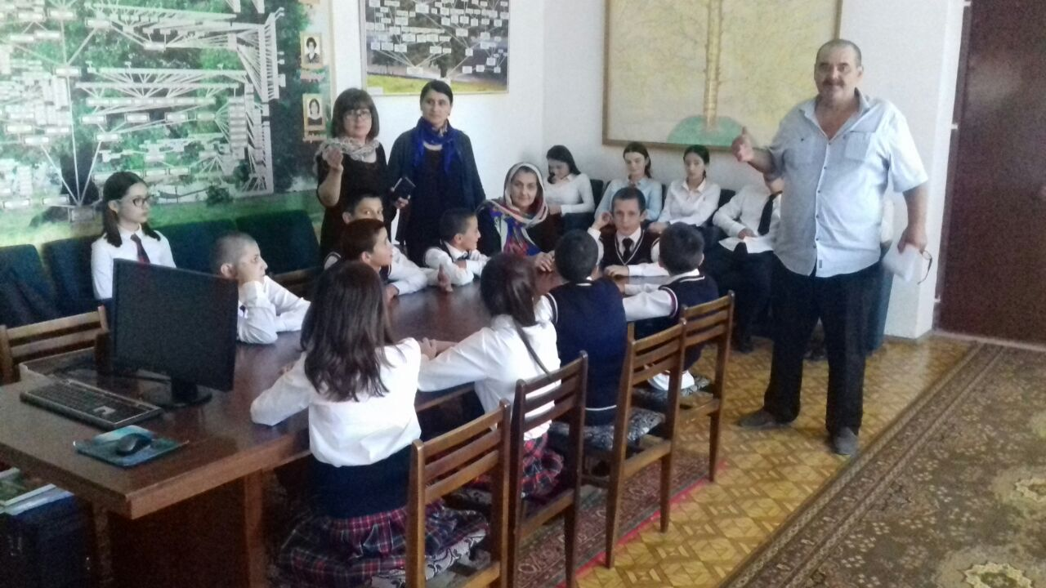

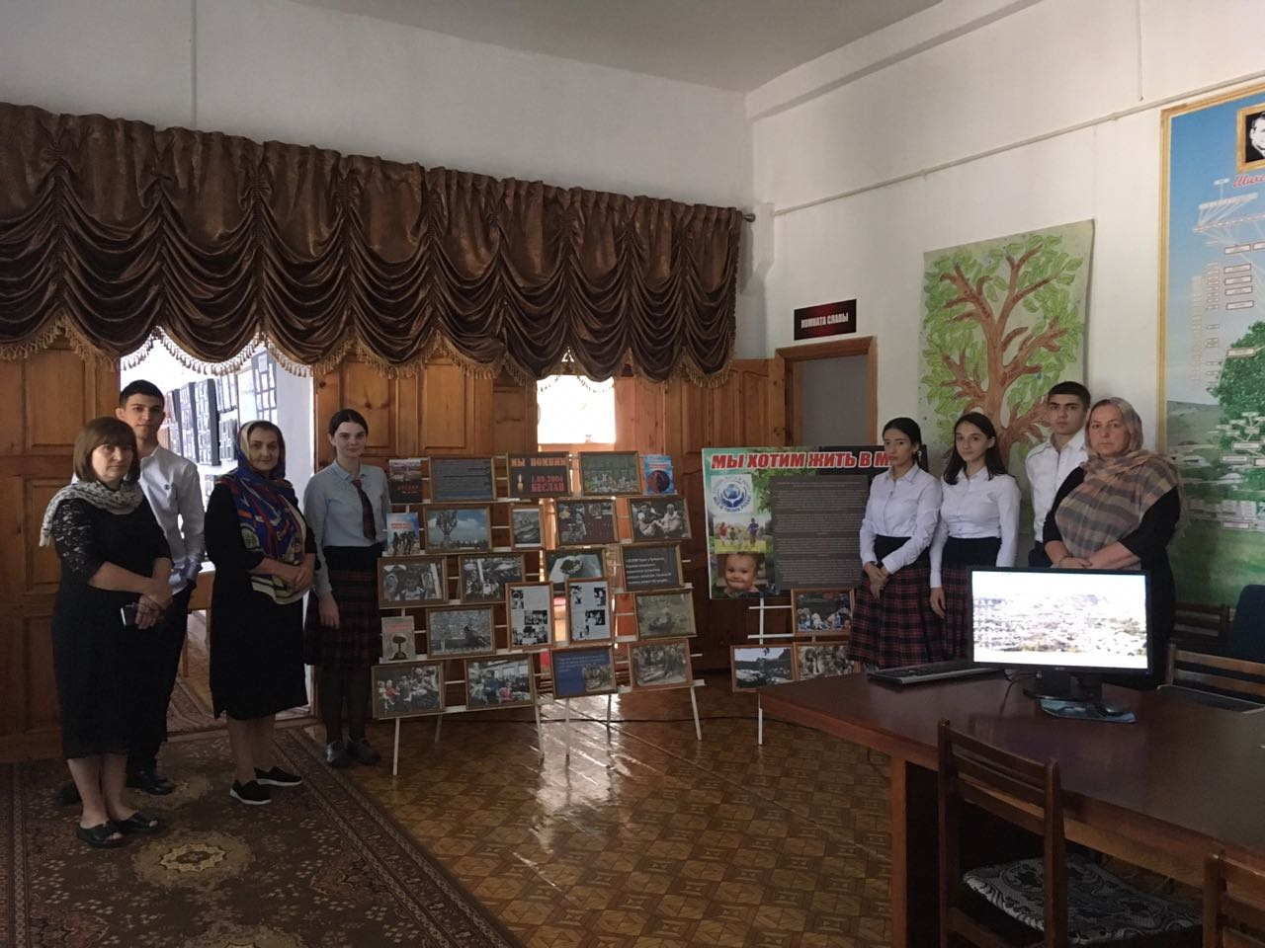

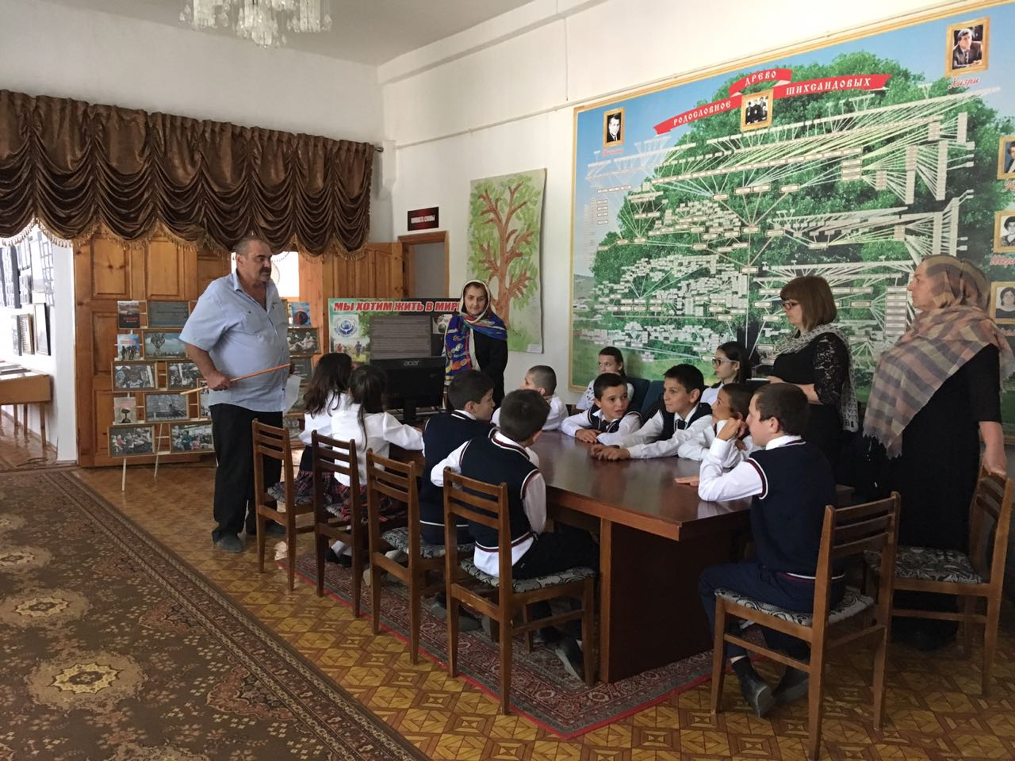

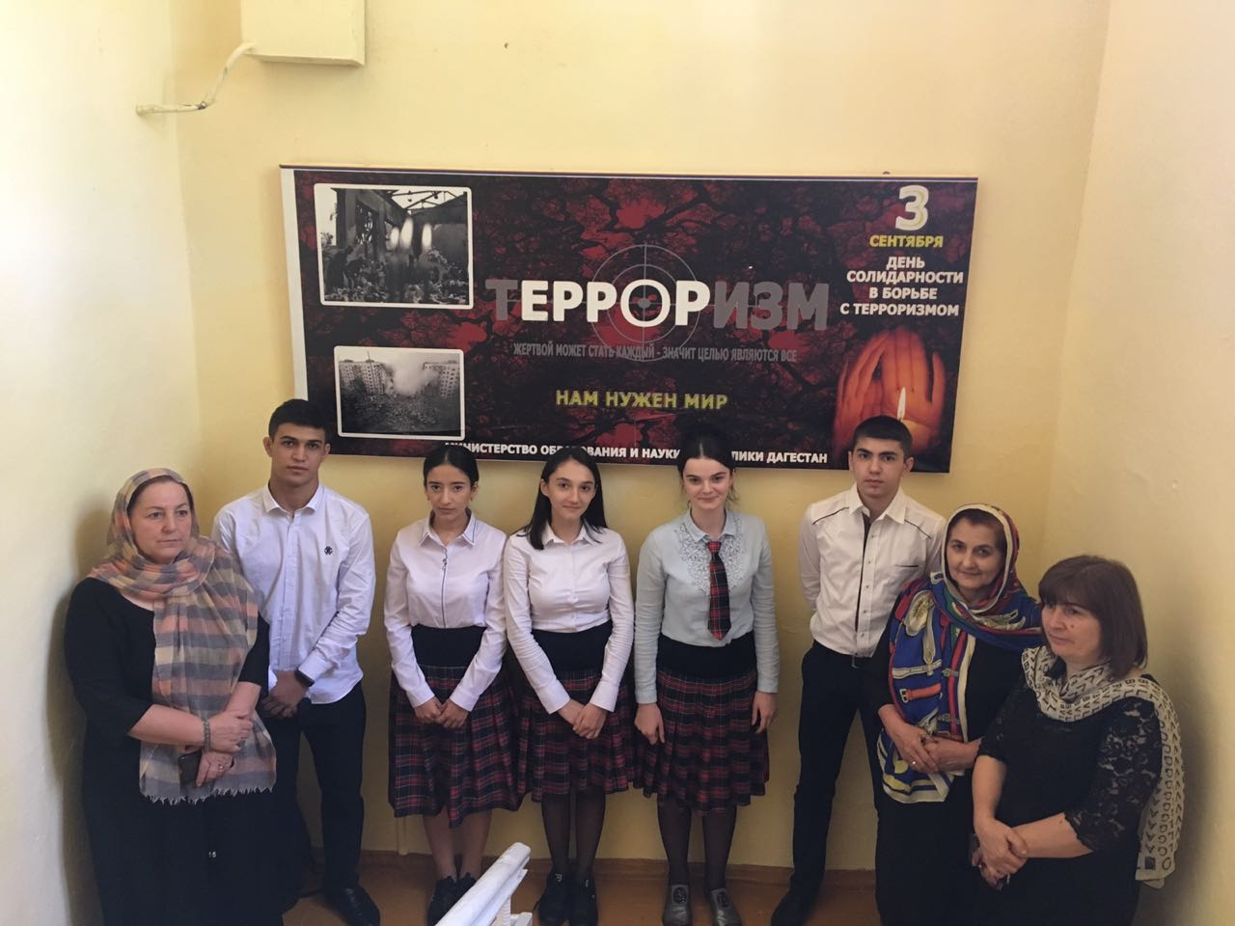

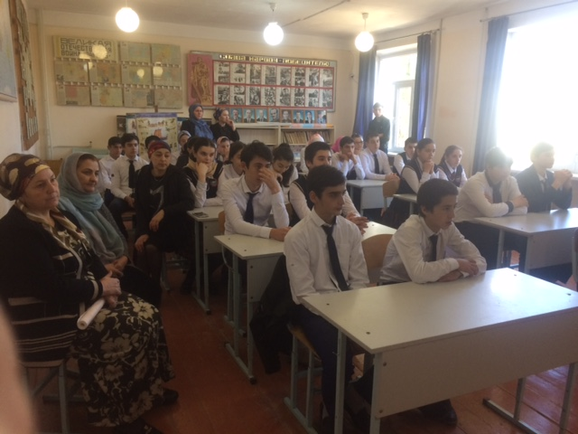КЛК

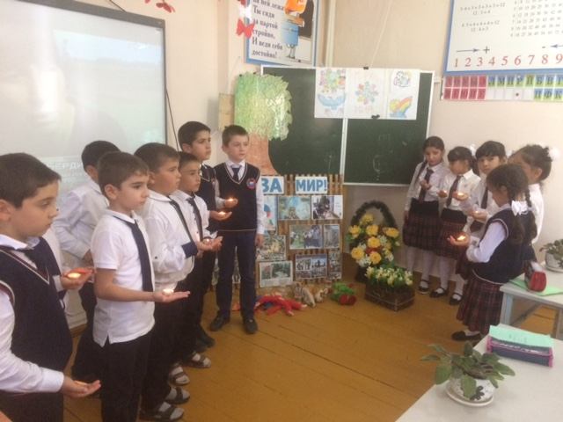
ОТРЫТЫЙ КЛАССНЫЙ ЧАС во 2 "А" классе "МЫ ЗА МИР!", классный руководитель Бийболатова С.В.

ОБЩЕШКОЛЬНОЕ МЕРОПРИЯТИЕ КО ДНЮ НАРОДНОГО ЕДИНСТВА. 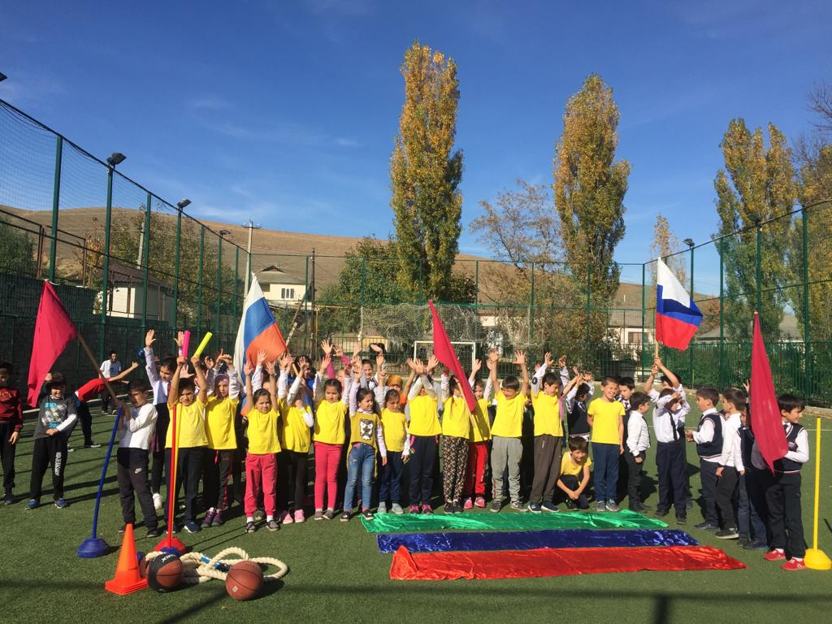

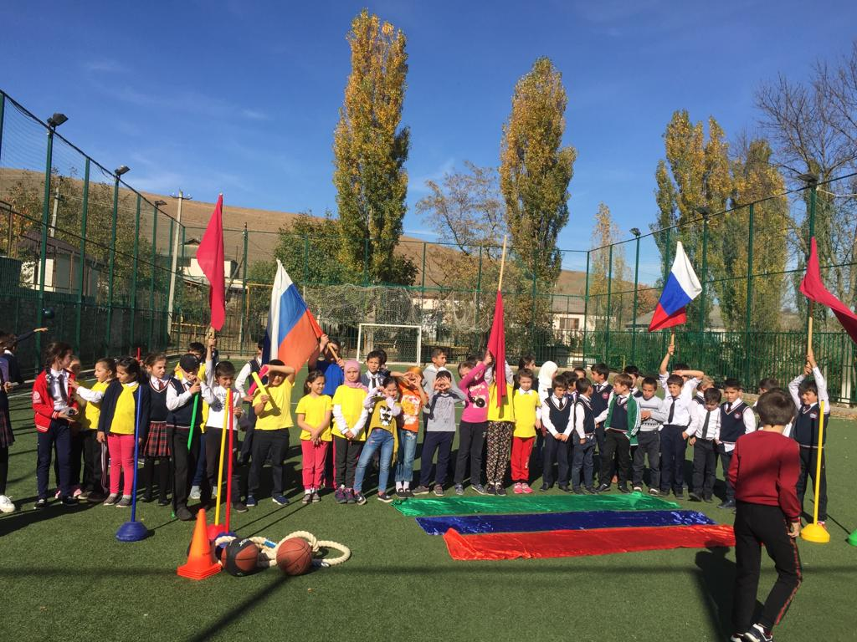
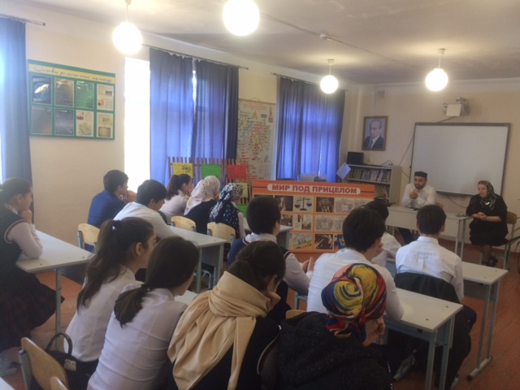
Встреча –беседа с представителем духовного управления Буйнакского района Джабраил -гьажи БОГАТЫРЕВЫМ на тему "Уважительное отношение к родителям в исламе"
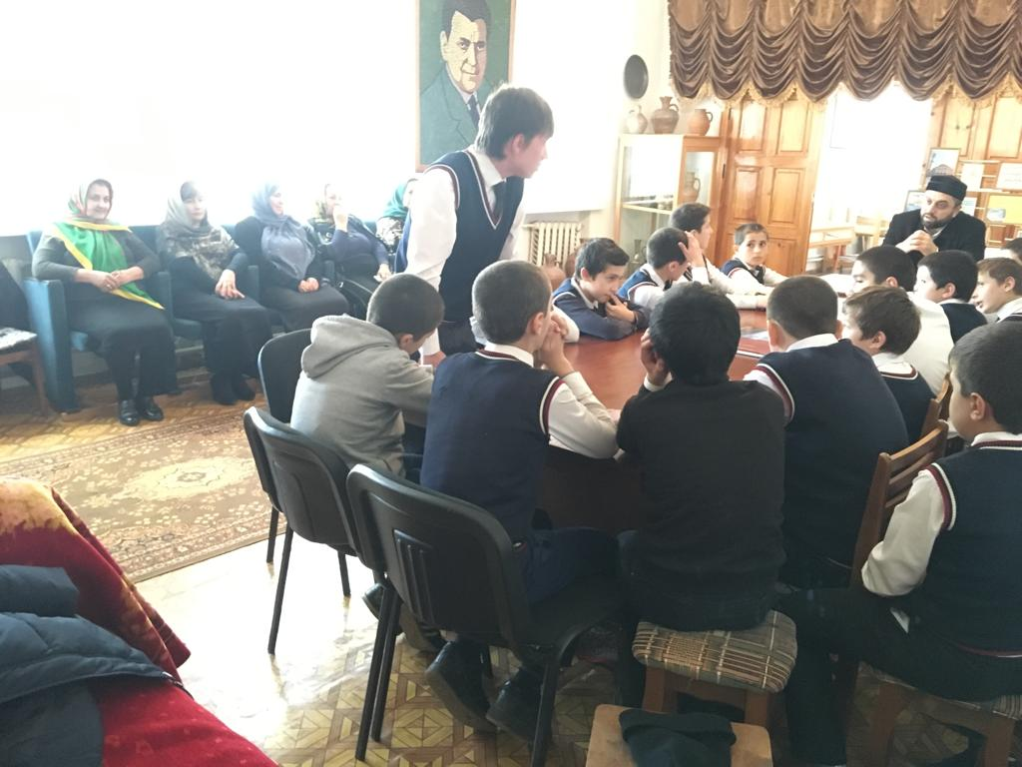

КРУГЛЫЙ СТОЛ " Уважительное отношение к пророку и его потомкам и наследникам» ПРЕДСТОВИТЕЛЬ ДУХОВНОГО УПРАВЛЕНИЯ образования Буйнакского района Джабраилом –гьажи Богатыревым.

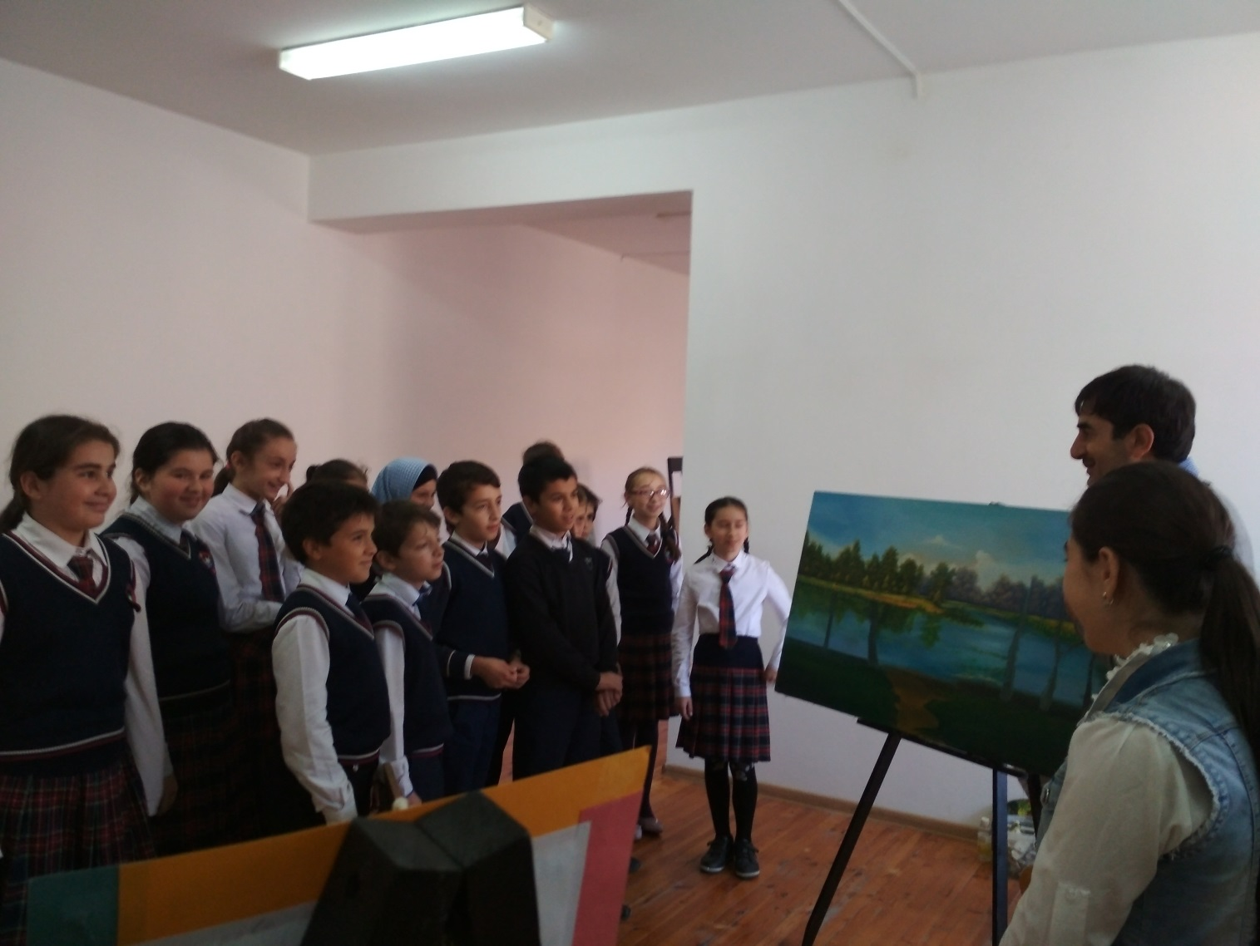

В МАСТЕРСКОЙ ХУДОЖНИКА ВСТРЕЧА -БЕСЕДА " КРАСОТА СПАСЕТ МИР!"

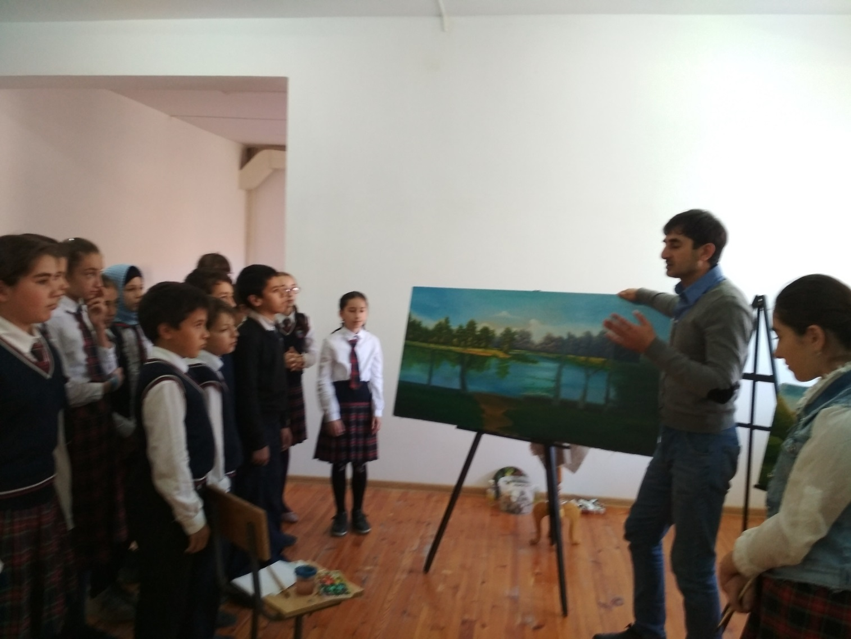

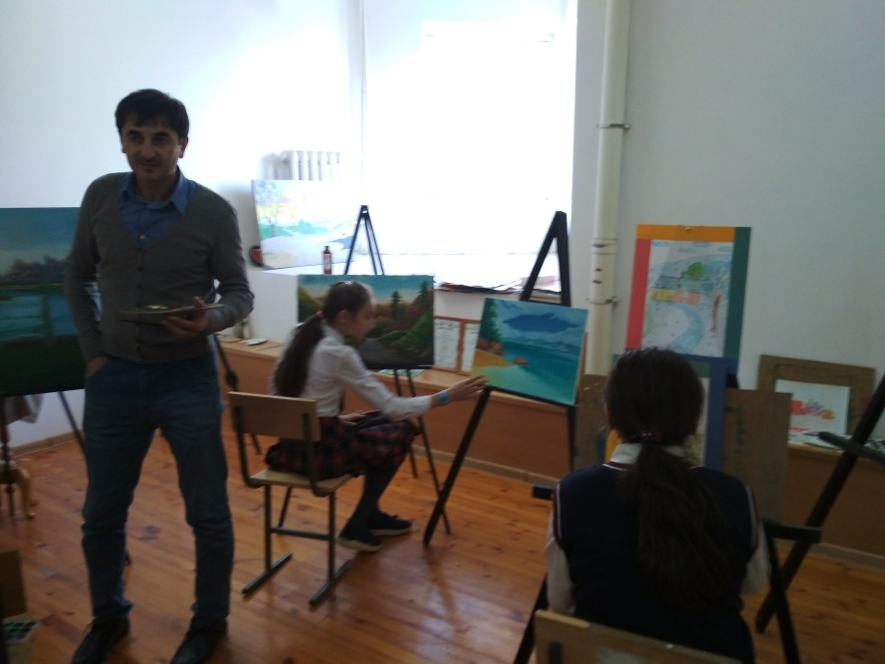

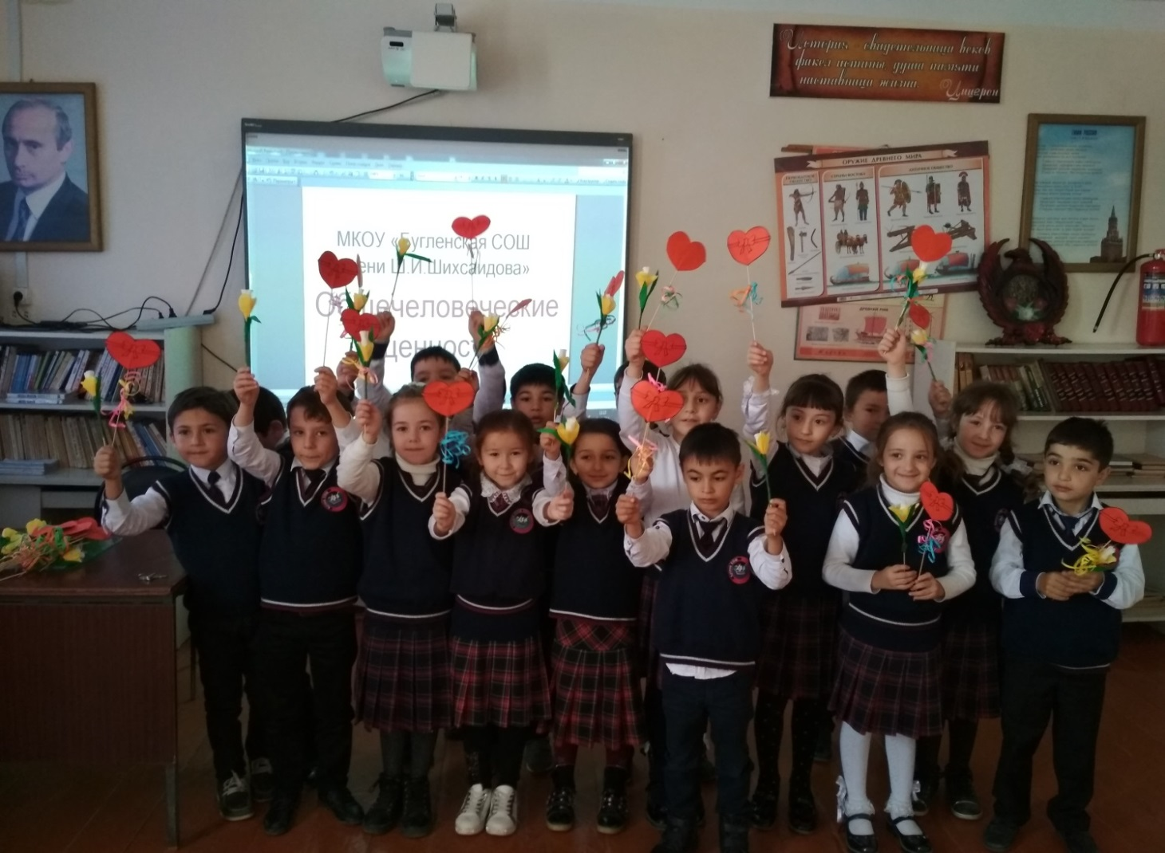
Внеклассное мероприятие в 1 "б" классе "Мы дарим вам свое доброе сердце "
Внеклассное мероприятие во 2 "б"" классе - Поделись своей добротой"- провела заместитель директора по ВР Джахбарова Д.Г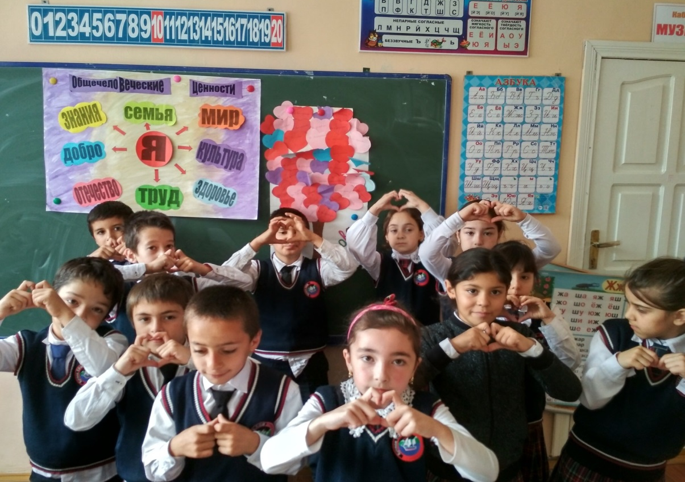
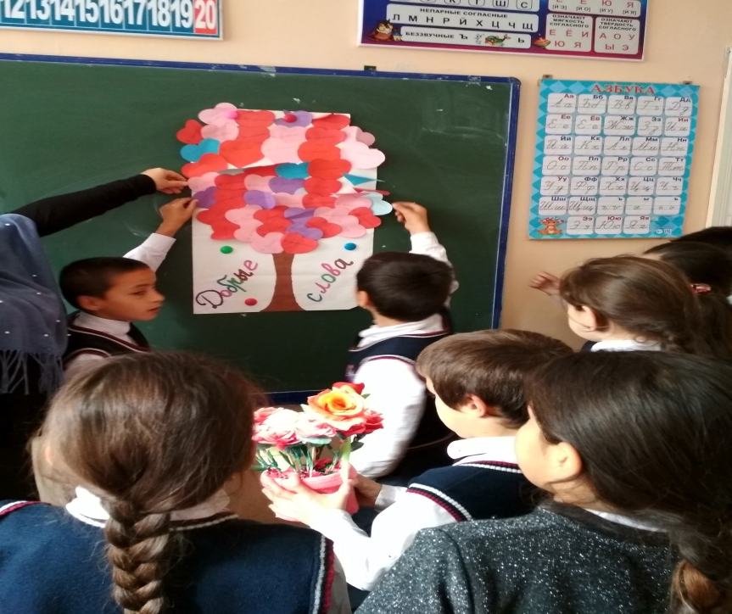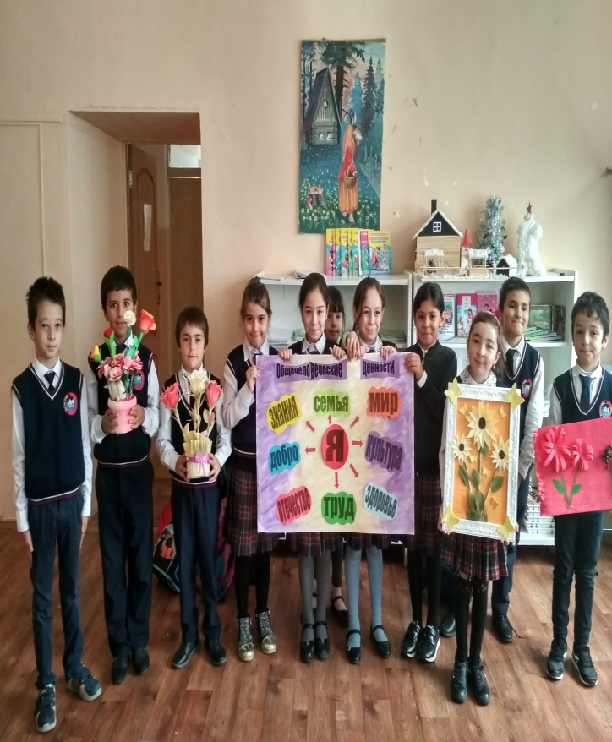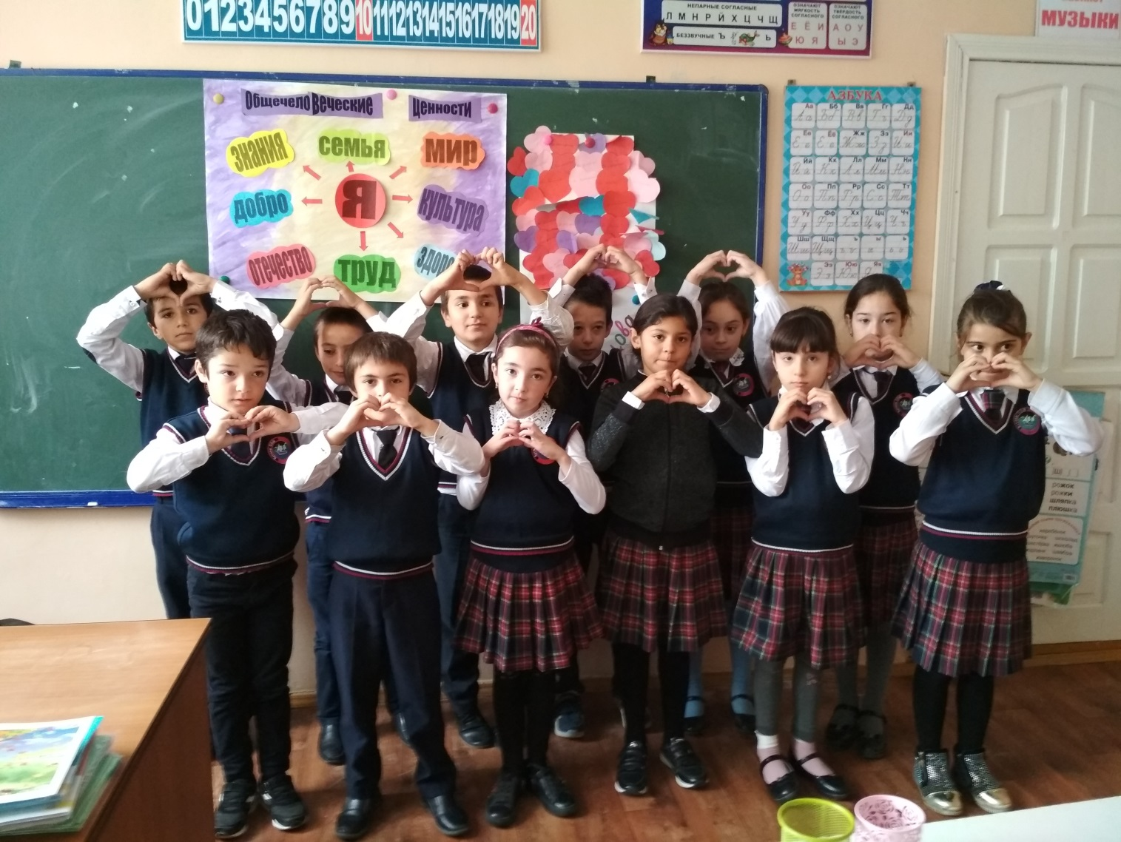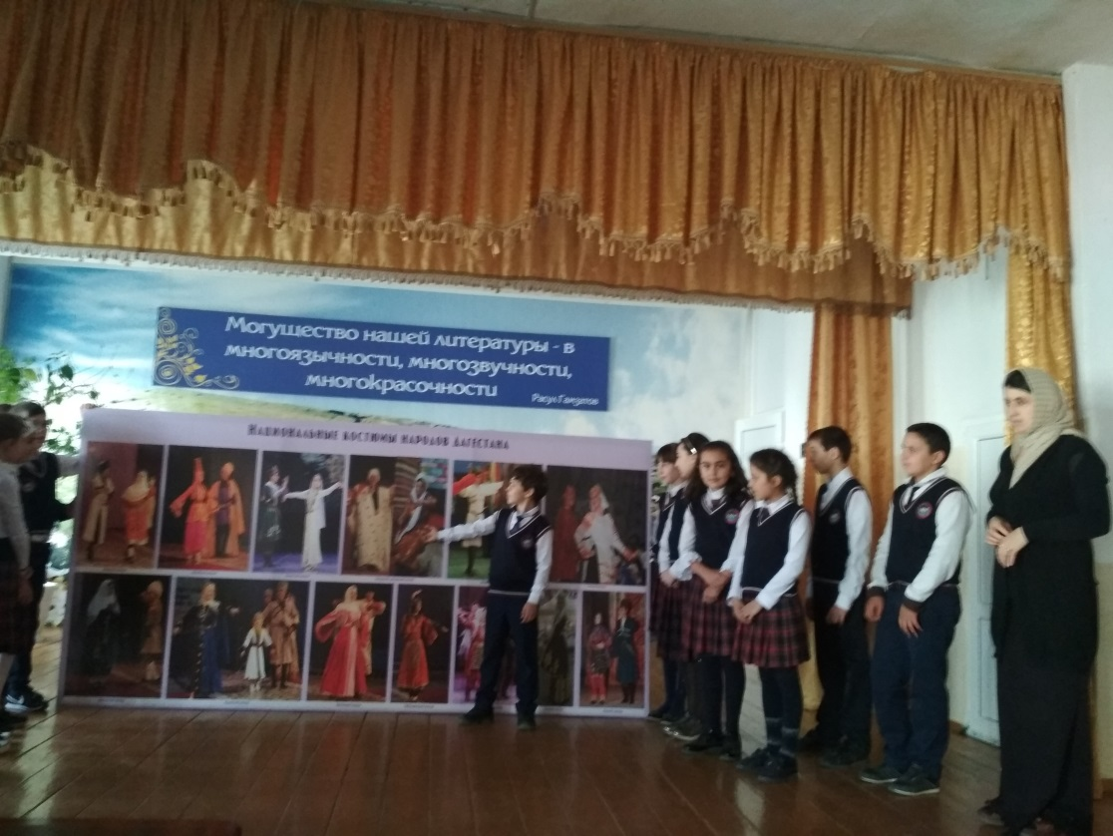
Открытый классный час в 5 классе "Обычаи и традиции моего народа», классный руководитель Сулейманова Ума Гамзатовна

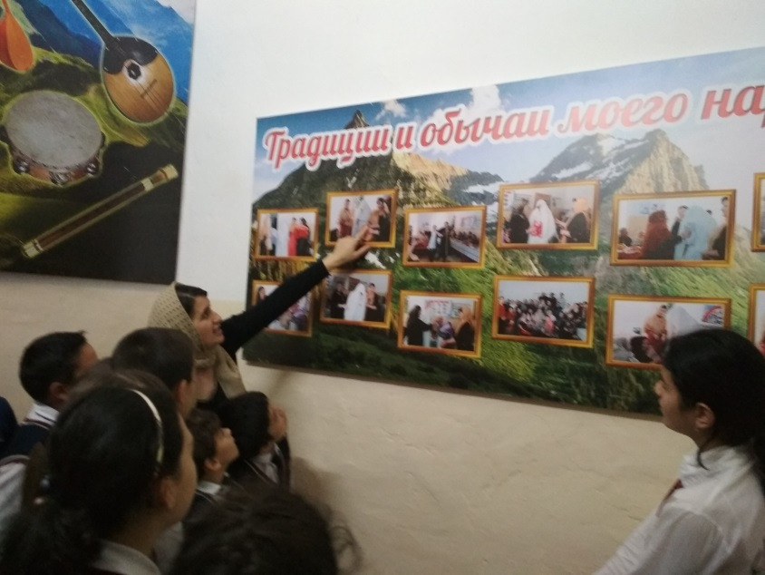
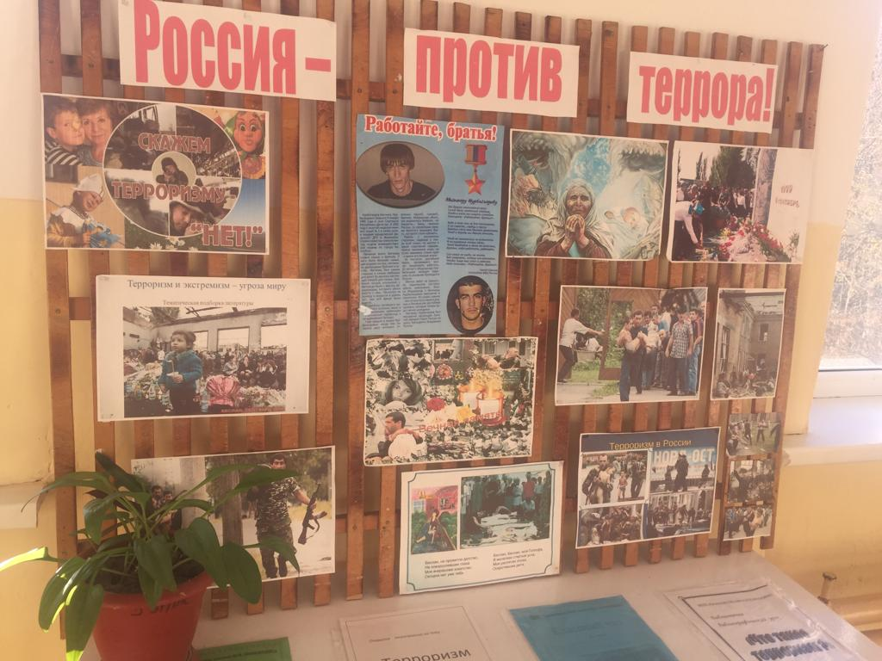
Выпуск стенгазеты «Россия - против террора!»
«Россия и Дагестан едины» 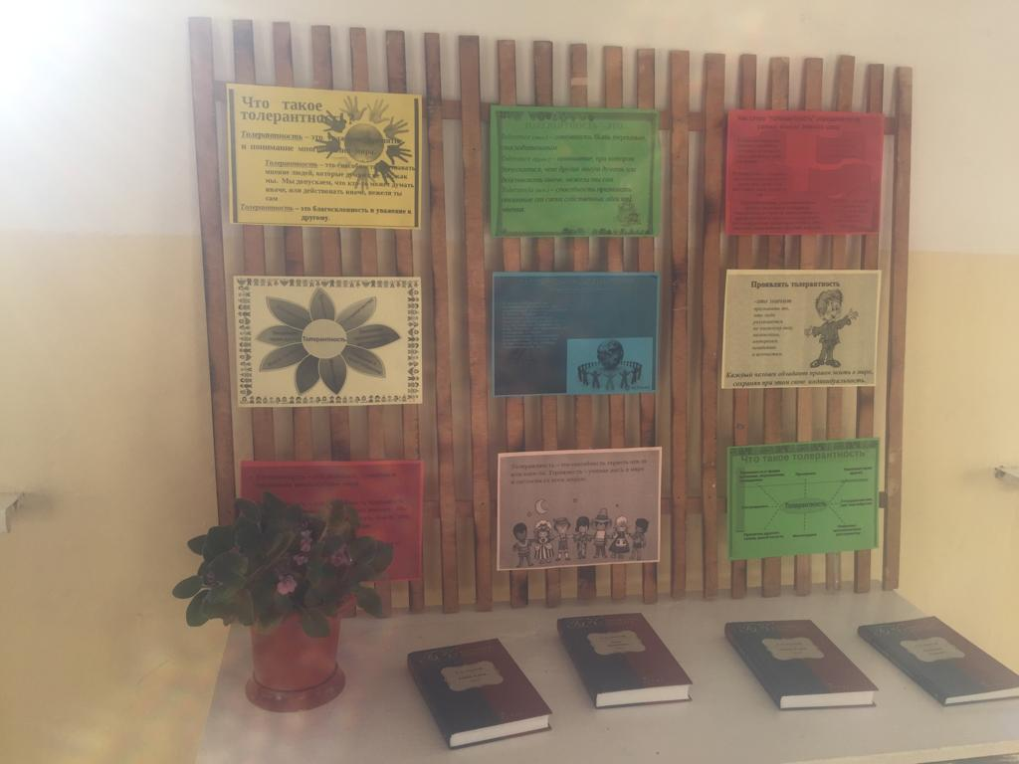 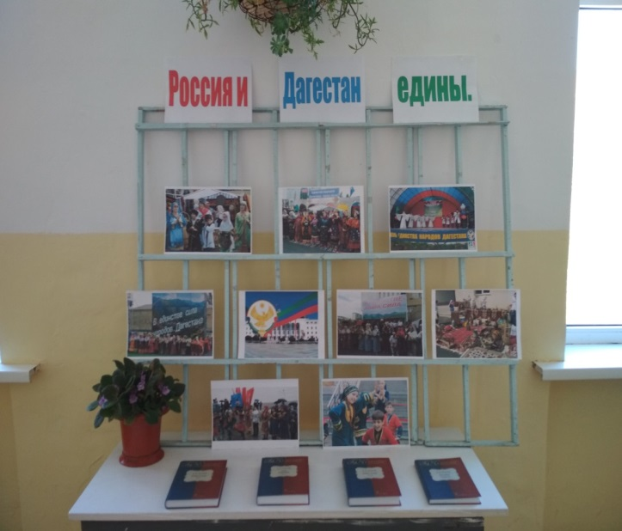
«Толерантность путь к миру»

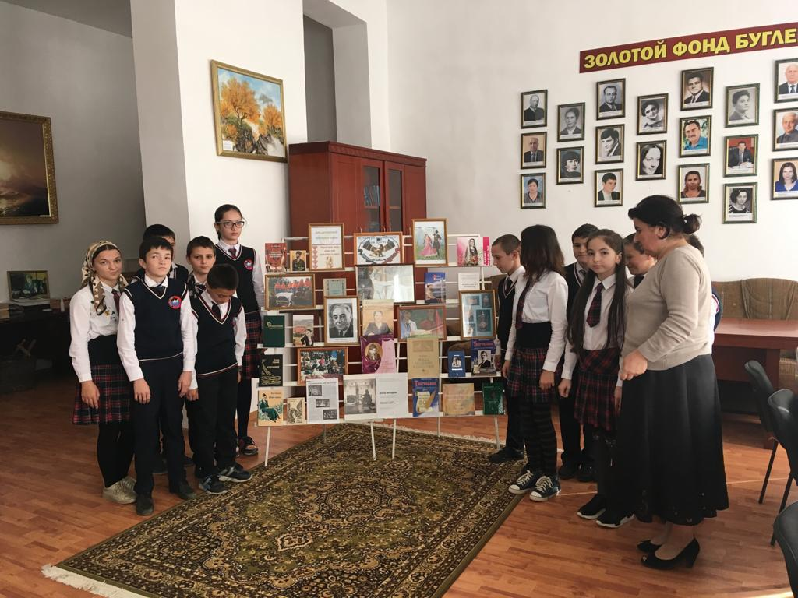
Открытое мероприятие совместно с работниками музея "Культура и традиции народов Дагестана", классный руководитель 6 "б" класса Газанова А.А.
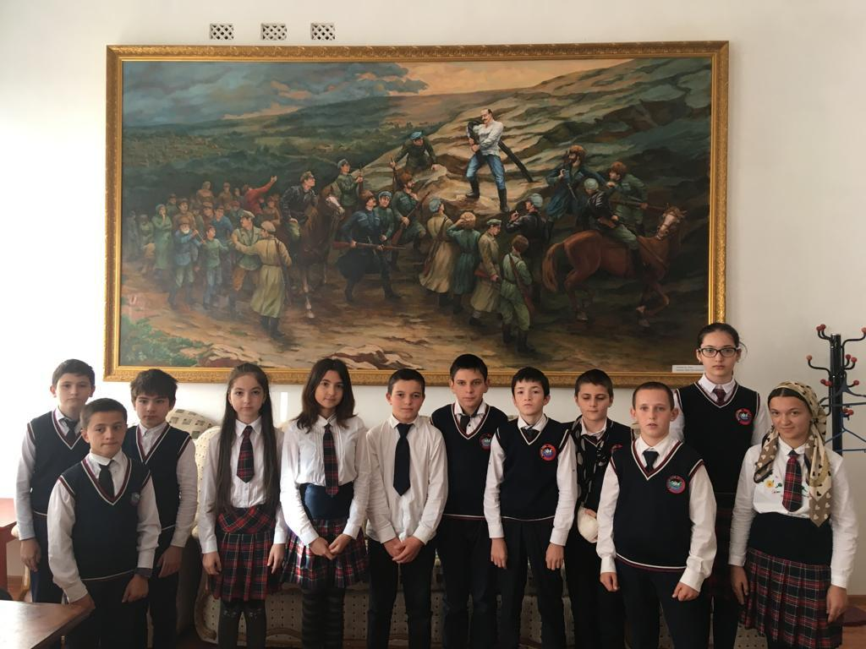
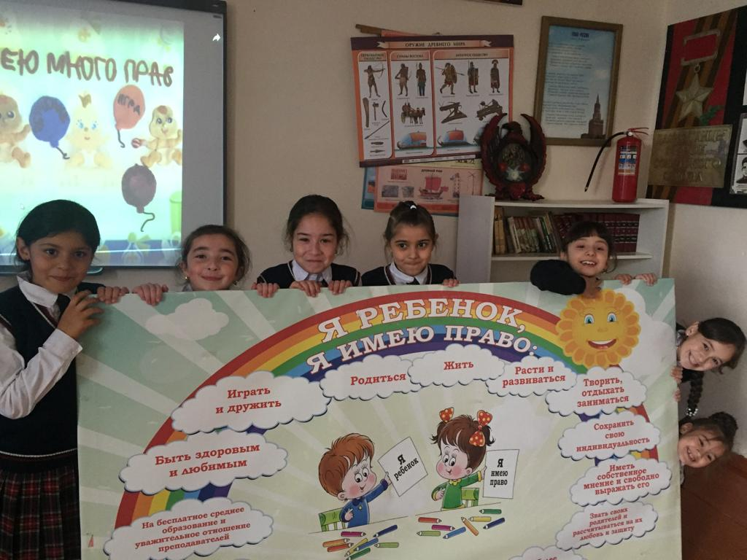
ОТКЫТОЕ ВНЕКЛАСНОЕ МЕРОПРИЯТИЕ во 2 "б" классе "Я ребенок я имею право", провела заместитель по ВР Джахбарова Д.Г.
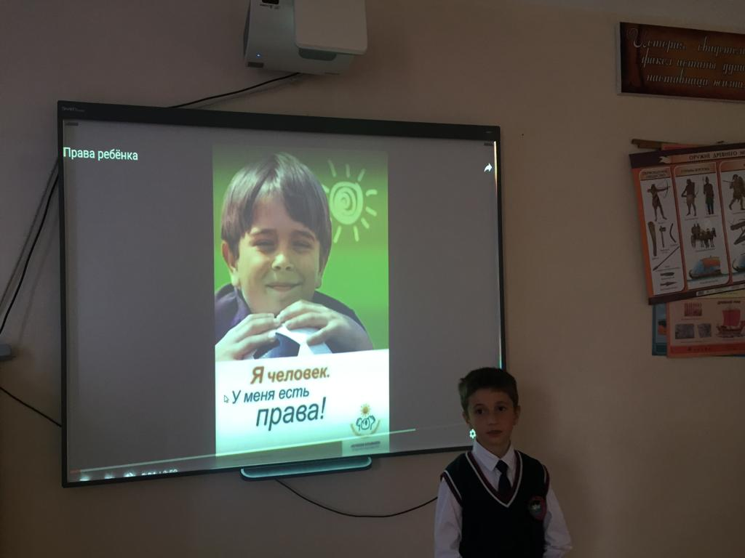
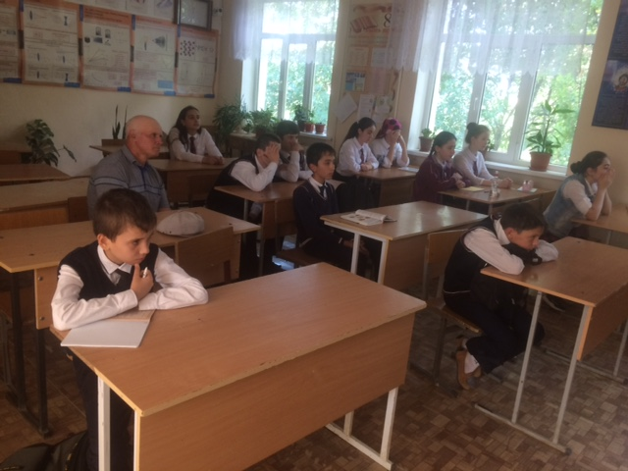
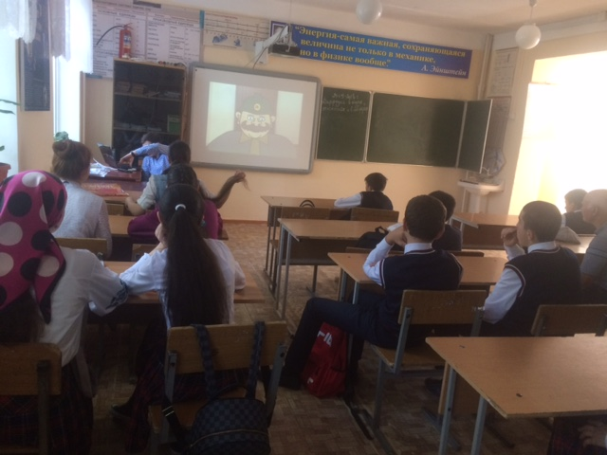

Профилактическая беседа на тему: «Терроризму – нет»

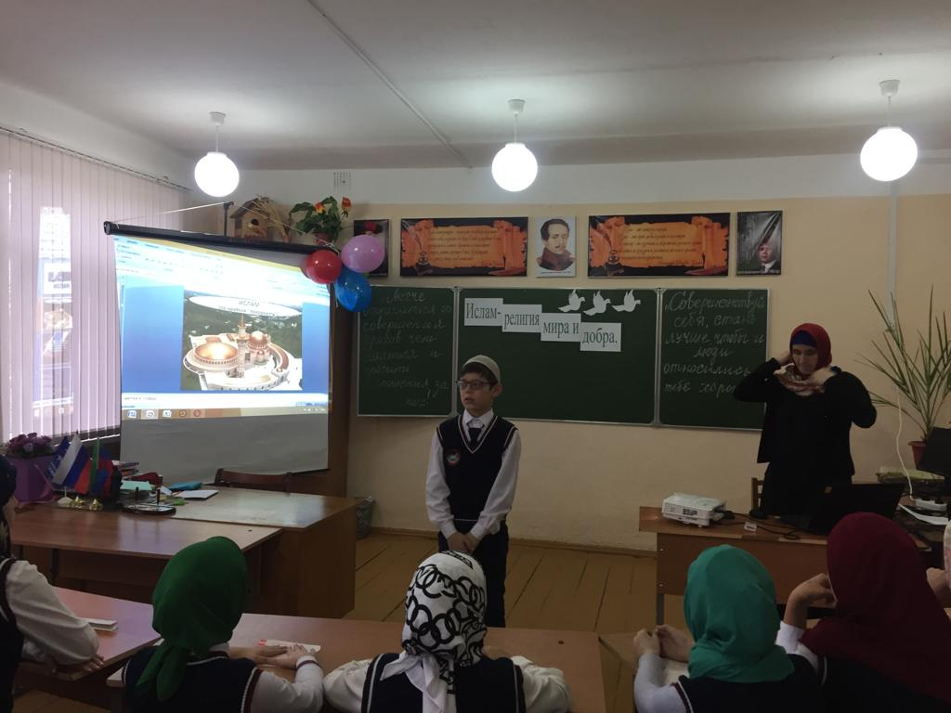
Открытый классный час в 5 классе "Ислам религия мира и добра", классный руководитель Сулейманова У.Г. 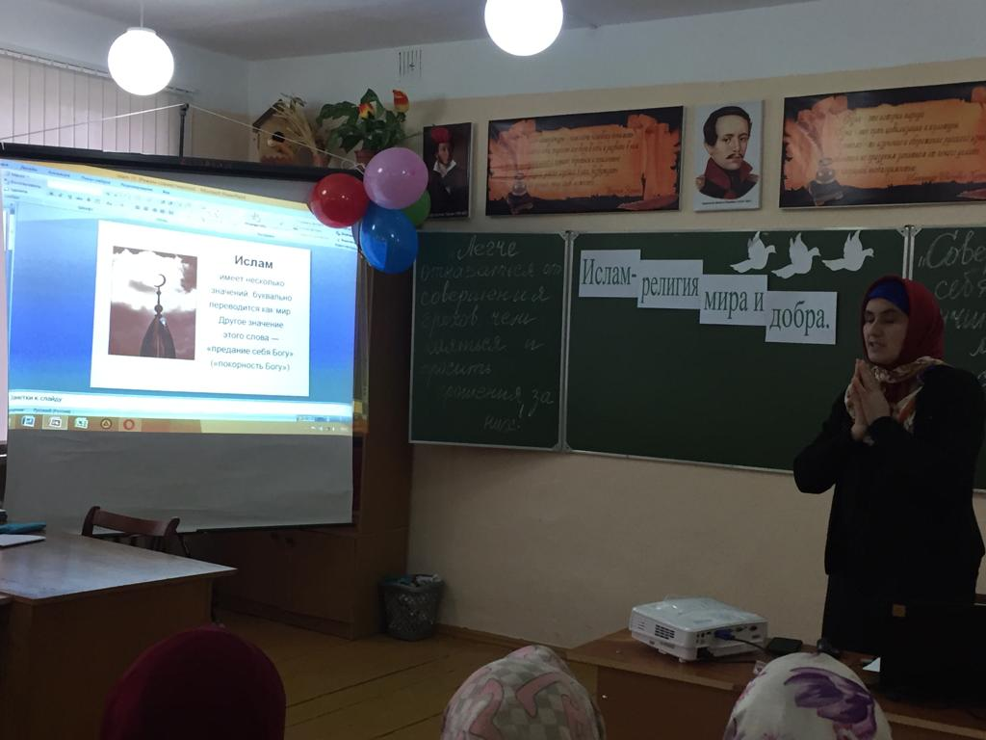

Открытый классный час в 3 "б" классе Ислам в душе моей", классный руководитель Валиева Р.З
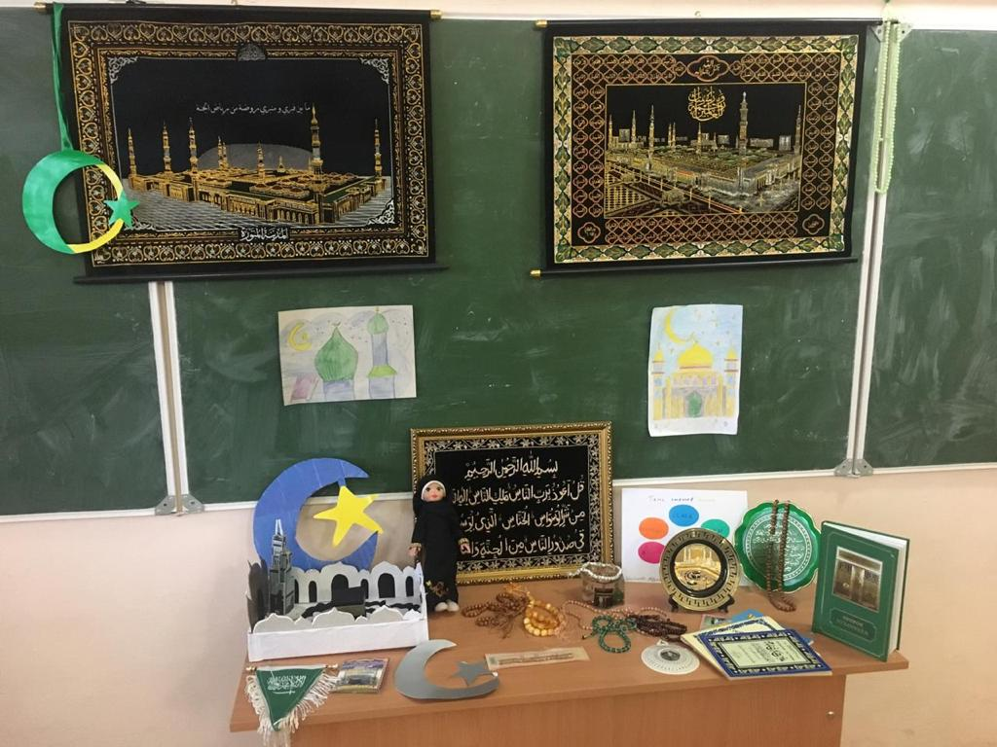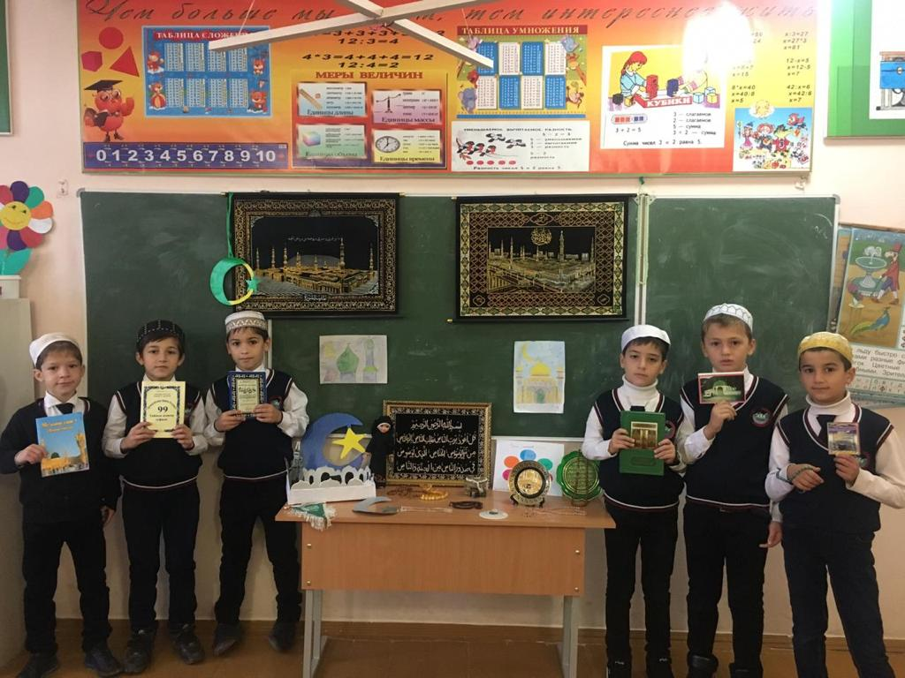

Общешкольное мероприятие "ДЕНЬ единства народов Дагестана"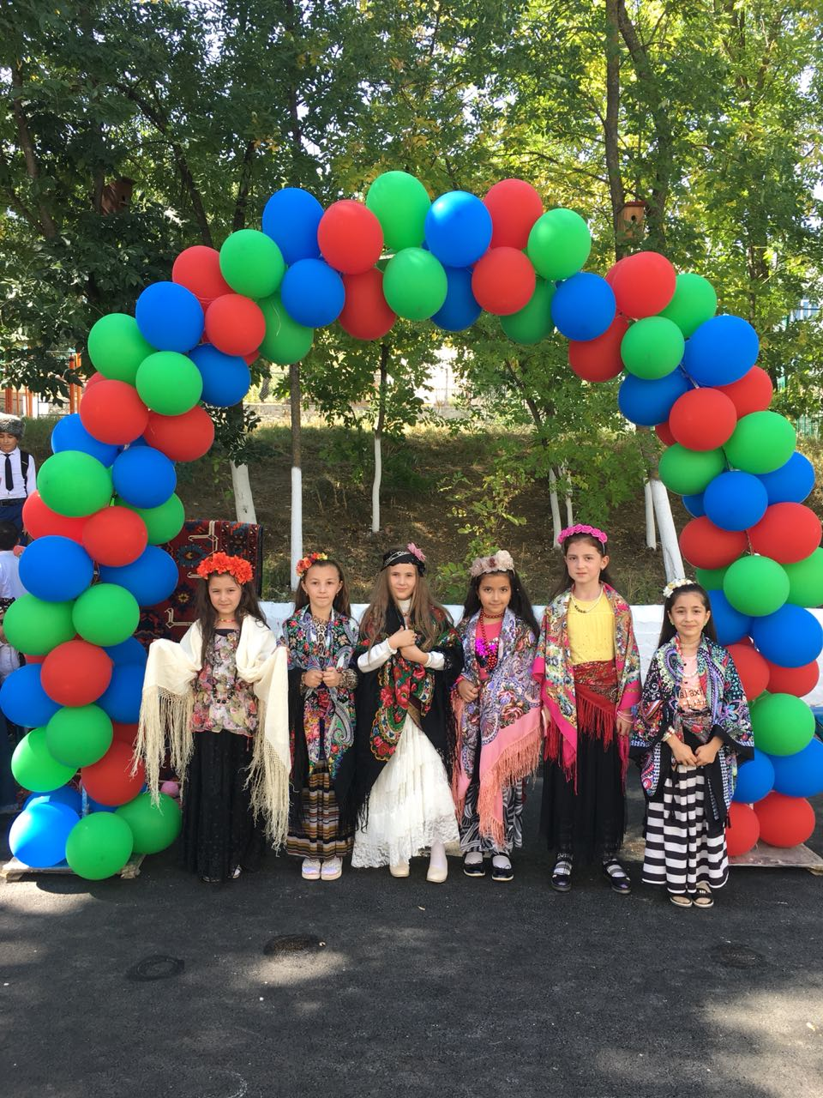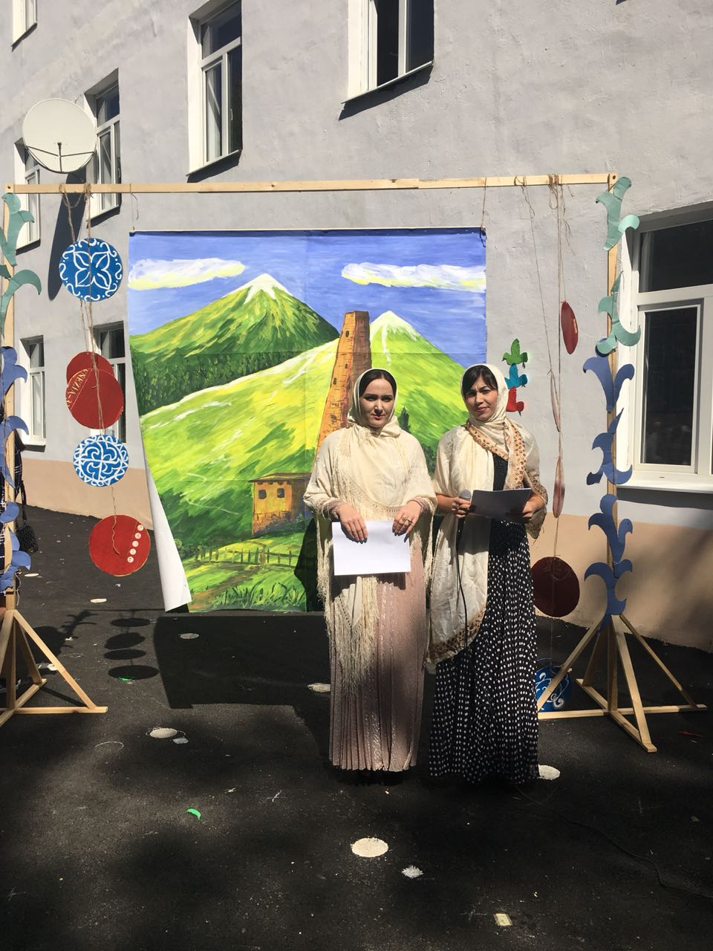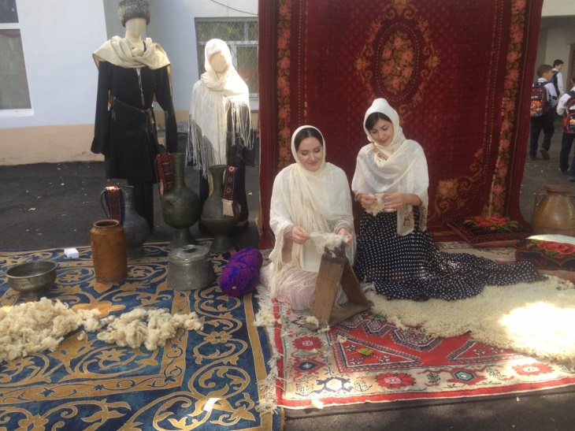
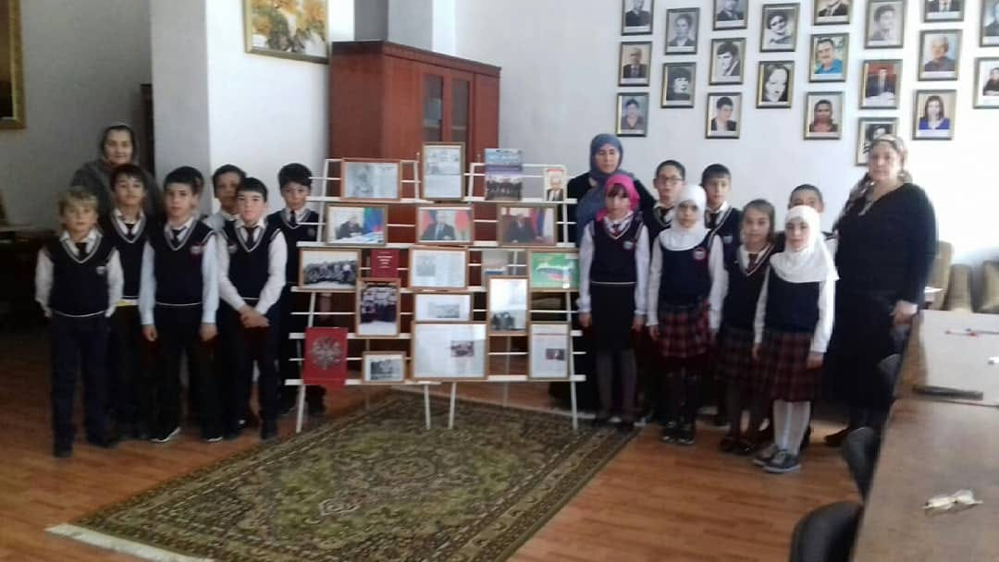
4-ноября ДЕНЬ НАРОДНОГО ЕДИНСТВА - КРУГЛЫЙ СТОЛ СОВМЕСТНО С РАБОТНИКАМИ МУЗЕЯ. 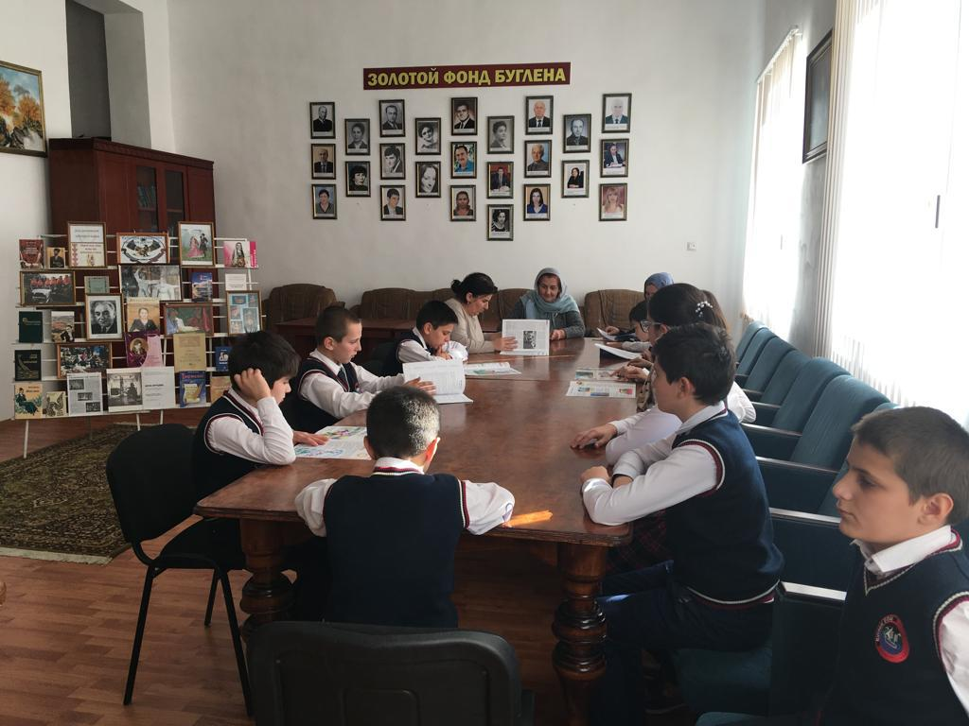 Круглый стол совместно с работниками сельского музея "Россия и Дагестан едины" .заместитель директора по ВР ДЖАХБАРОВА Д.Г.

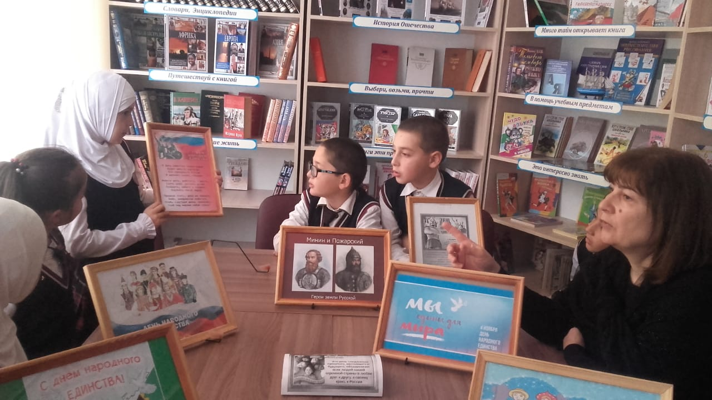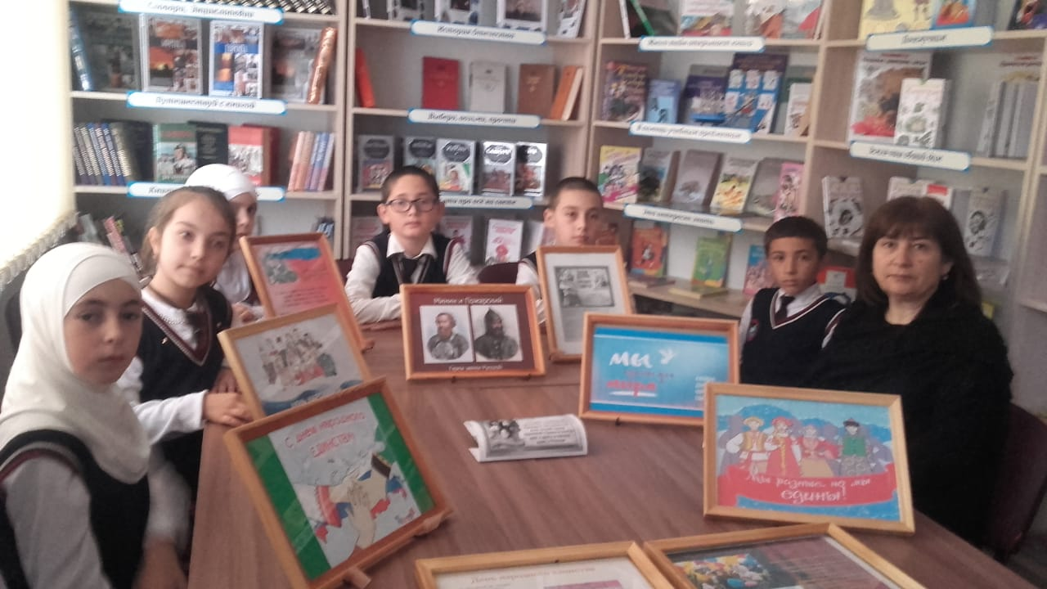
Открытый библиотечный урок Ислам - религия мира, добра и справедливости" мероприятие провела заместитель директора по ВР Джахбарова Д.Г.
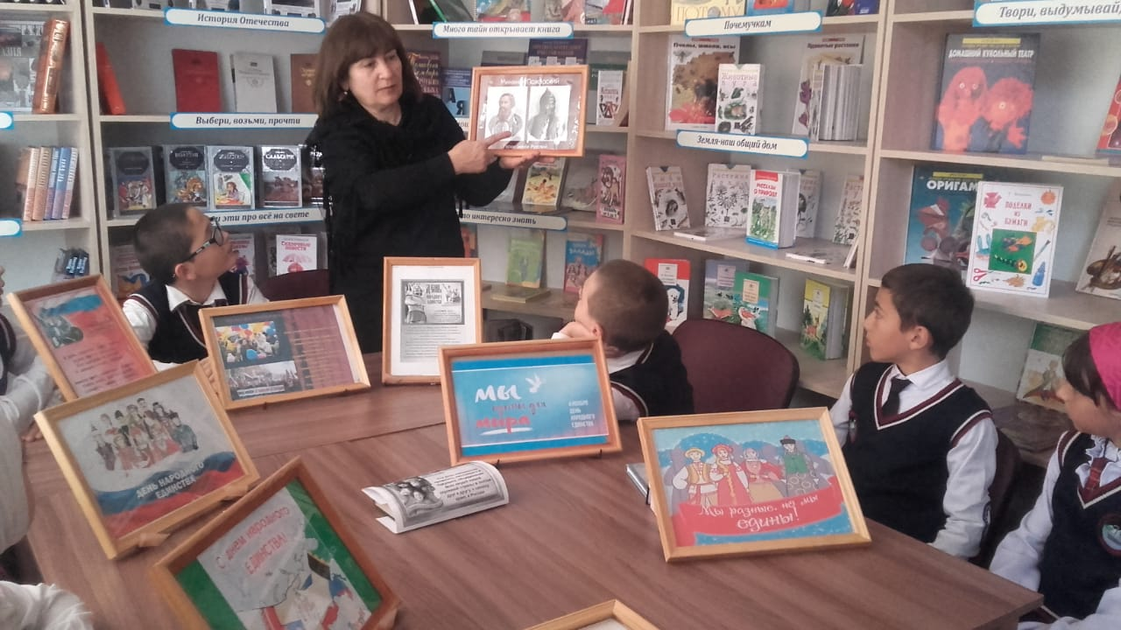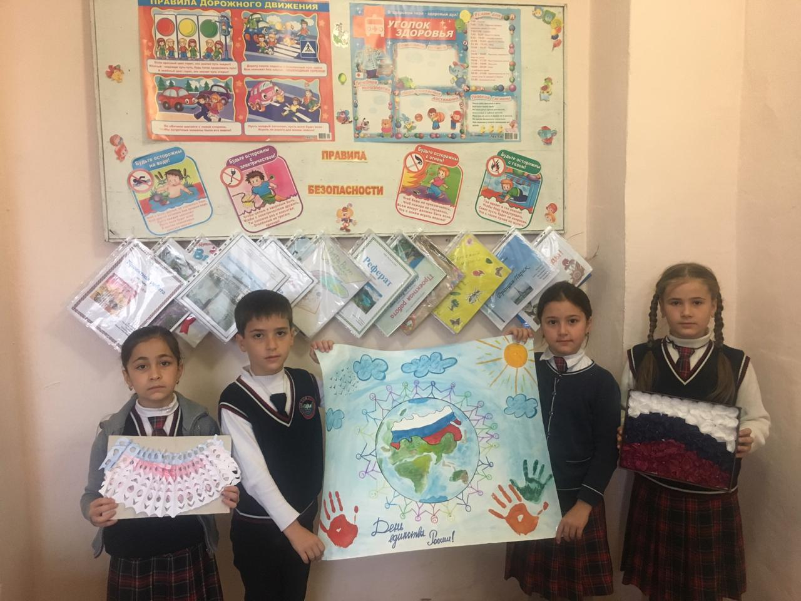
Классный час в 3 "б "классе "Толерантность путь к миру", классный руководитель Валиева Р.З
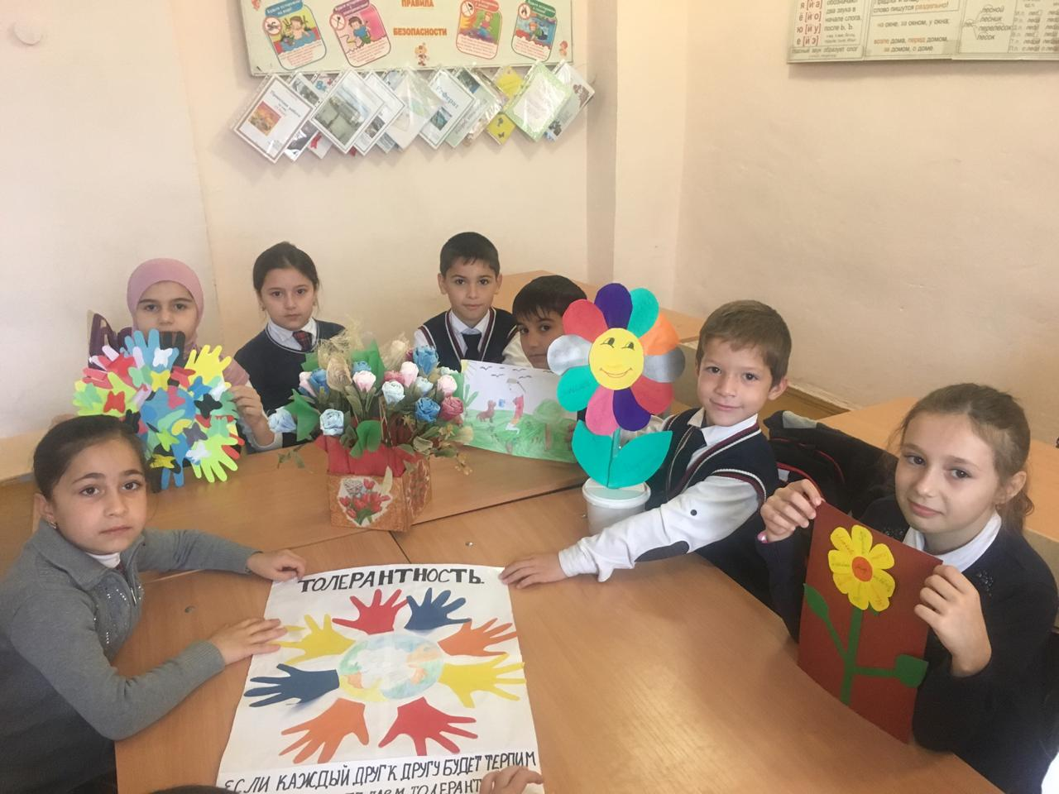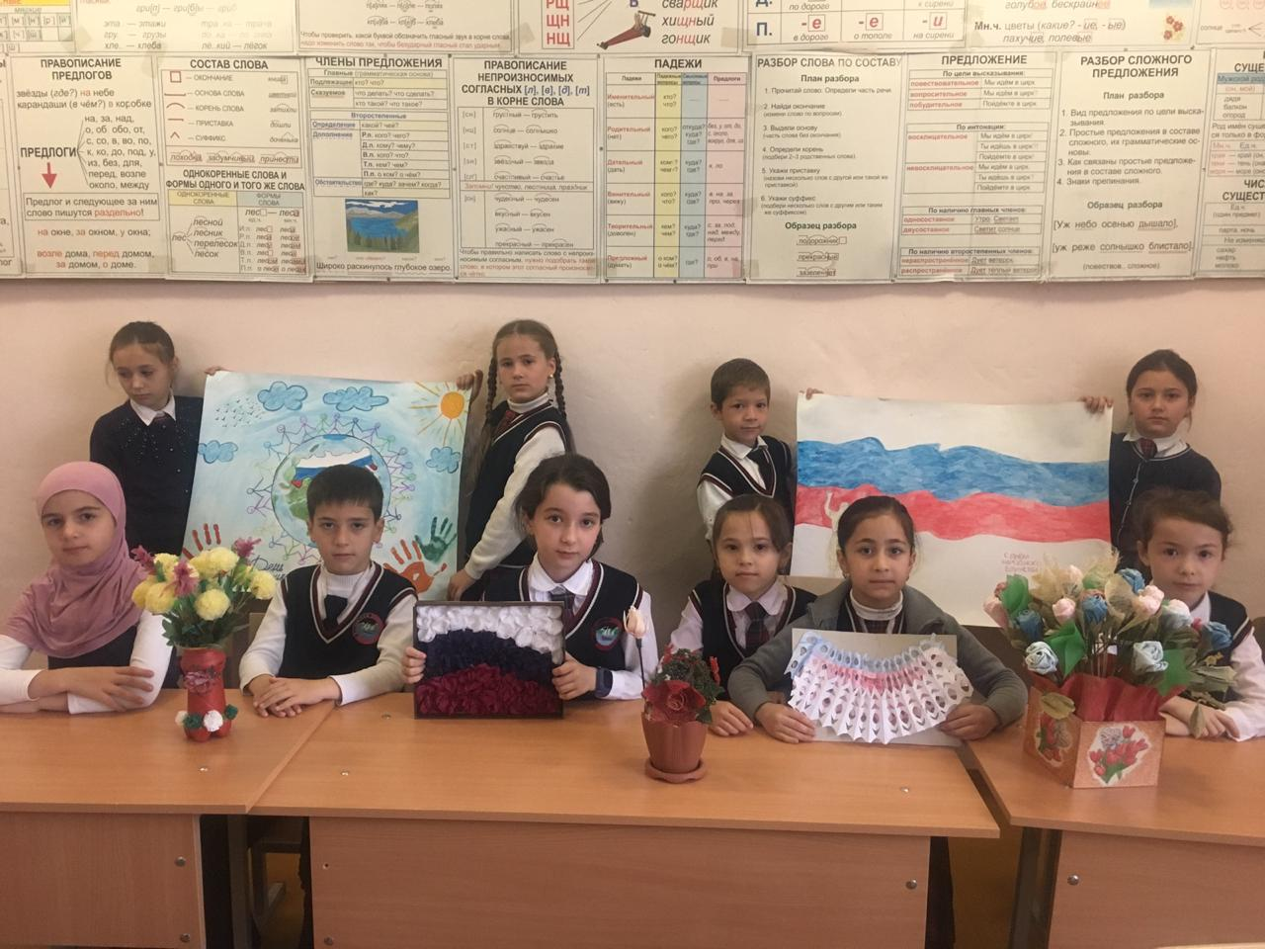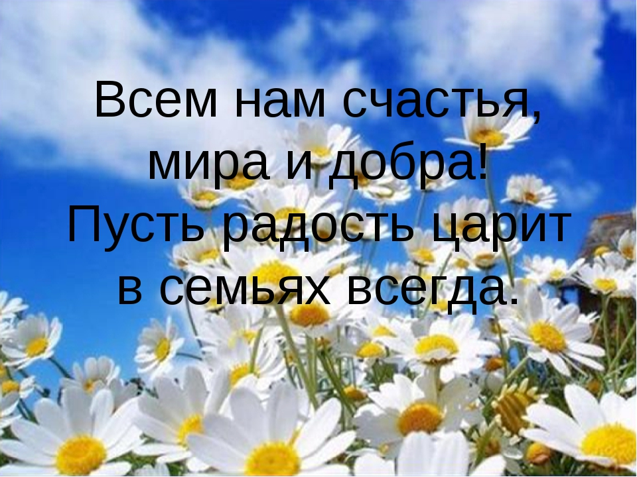
Заместитель директора по ВР _____Джахбарова Д.Г

